Настройка рабочего пространства и конфигурация операционной системы на виртуальную машину. Система контроля версий Git. Язык разметки Markdown

Содержание

# 1 Цель работы

Настроить рабочее пространство для лабораторных работ, приобрести практические навыки установки операционной системы на виртуальную машину и настройки минимально необходимых для дальнейшей работы сервисов. Изучить идеологию и применение средств контроля версий, освоить умения по работе с git. Научиться оформлять отчёты с помощью легковесного языка разметки Markdown.

# 2 Выполнение лабораторной работы

## 2.1 Установка и конфигурация операционной системы на виртуальную машину

### 2.1.1 Virtual Box

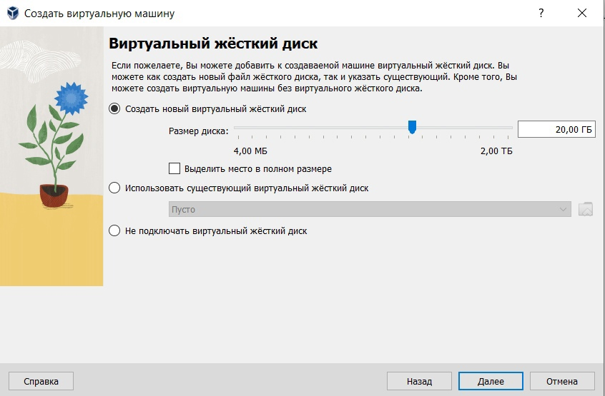

Рис. 1: (рис. 1. Общие настройки)

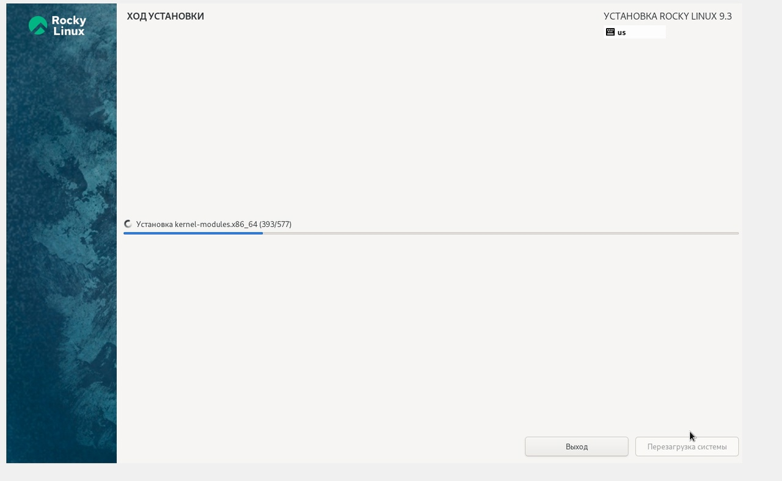

Рис. 2: (рис. 2. Установки)

### 2.1.2 Домашнее задание

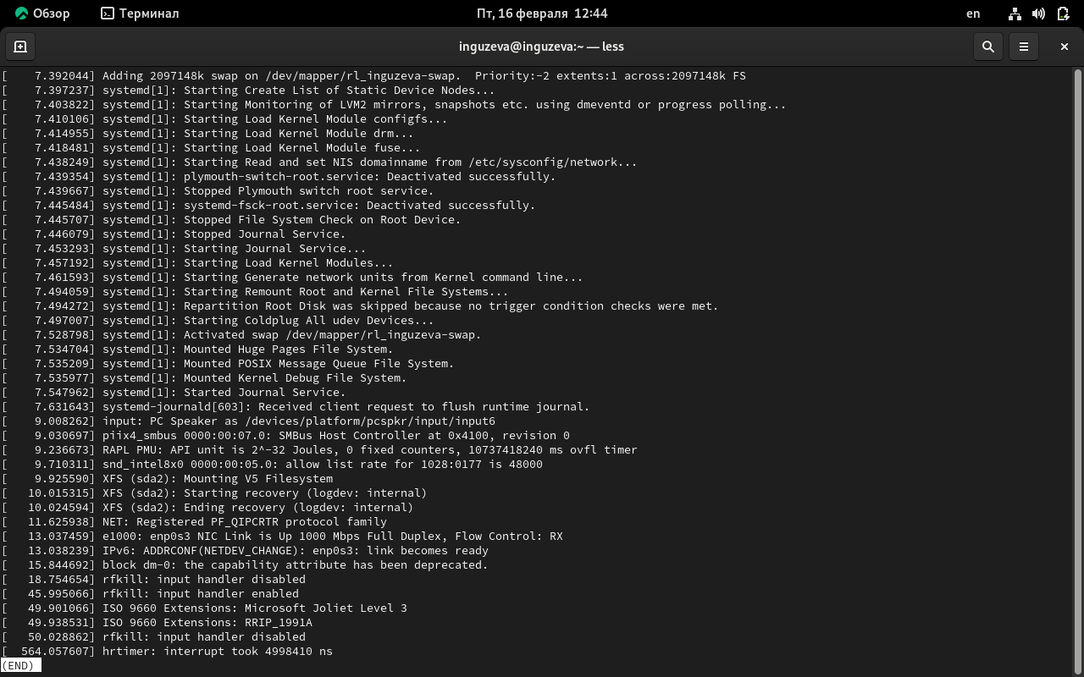

Рис. 3: (рис. 3. dmesg)

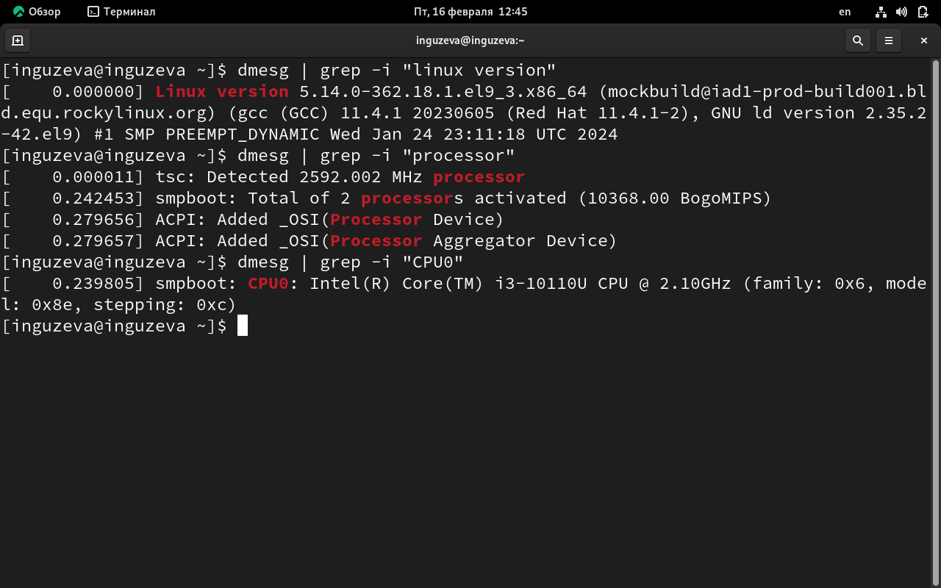

Рис. 4: (рис. 4. Версия ядра линукс, частота процессора, модель процессора)

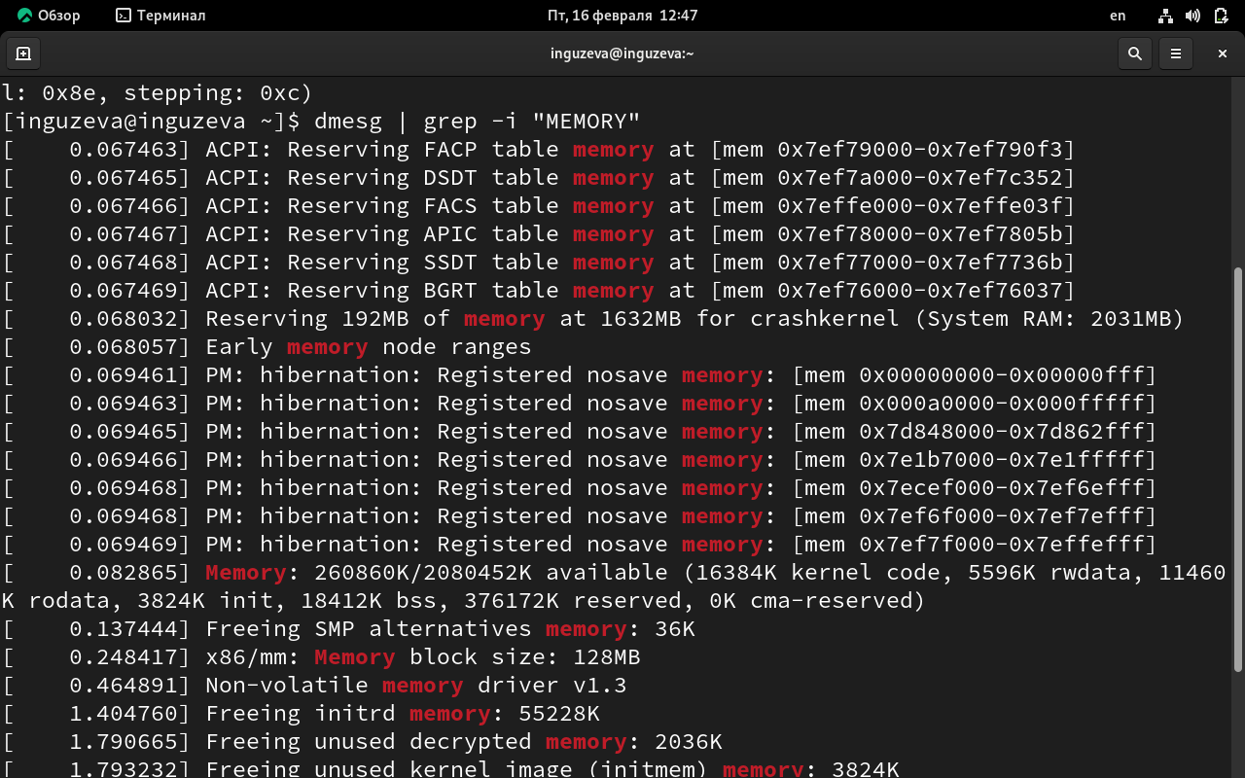

Рис. 5: (рис. 5. Объем доступной оперативной памяти)

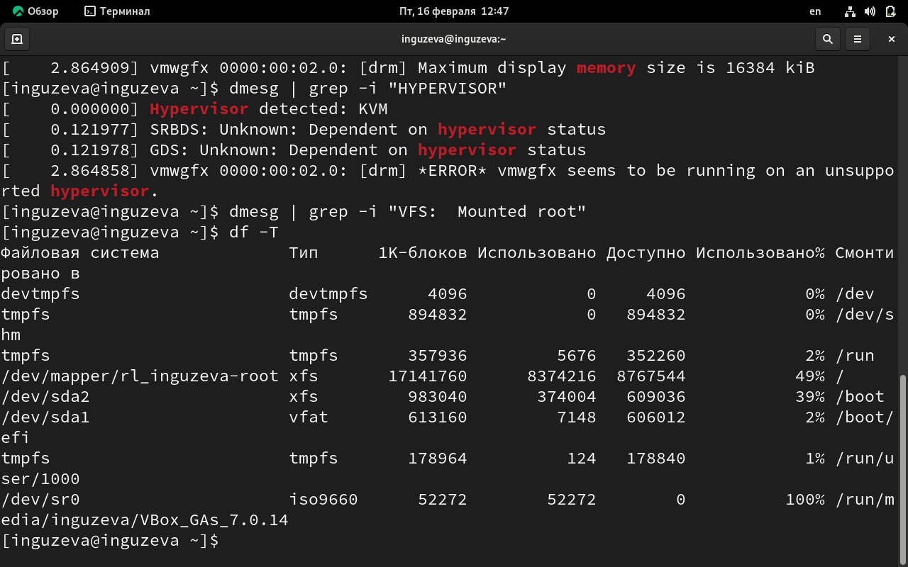

Рис. 6: (рис. 7. Тип файловой системы корневого раздела)

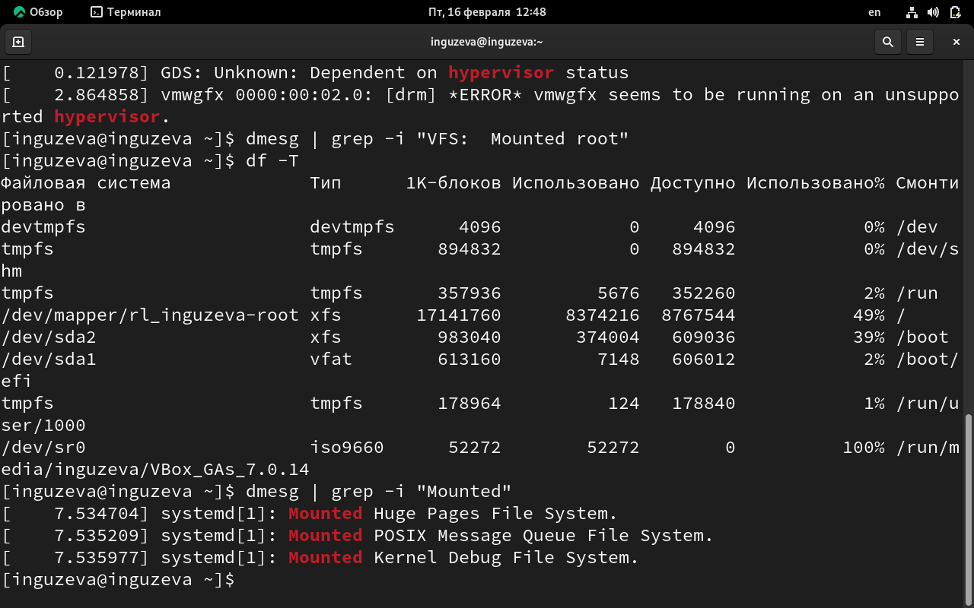

Рис. 7: (рис. 8. Последовательность монтирования файловых систем)

Отправили все изменения и коммиты на GitHub.

# 3 Вывод

Были настроено рабочее пространство для лабораторных работ, приобретены практические навыки установки операционной системы на виртуальную машину и настройки минимально необходимых для дальнейшей работы сервисов. Были изучены идеология и применение средств контроля версий, освоены умения по работе с git. Были приобретены практические навыки оформляения отчётов с помощью легковесного языка разметки Markdown.

# 4 Список литературы. Библиография

[1] Документация по Virtual Box: https://www.virtualbox.org/wiki/Documentation

[2] Документация по Git: https://git-scm.com/book/ru/v2

[3] Документация по Markdown: https://learn.microsoft.com/ru-ru/contribute/markdown-reference